**高效课堂，提质增速**

**——记双流区李中军工作室研培活动**

文/巫小玲

人间四月，莺飞草长，花红柳绿，胜日春光。2019年4月16日，工作室成员在导师李中军的带领下，来到了双流棠湖中学实验学校，聆听初三优秀教师、重点班数学教师王陆一老师的课《线段和的最小值》。

首先，从课堂学案看，王老师基于对中考试题以及班情的了解基础上，制定了解决中考28题（较难）的解题策略。他将难题层层分解，利用复习准备为学生引路、搭桥；利用变式题、拓展题为学生扩散思维；利用课后实战练习，将所学知识为学生过脑、过手。

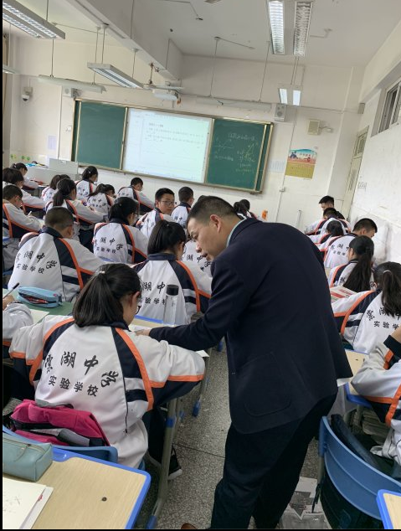其次，从课堂教学来看，王老师始终贯彻课堂的主体是学生，他讲到“数学是思维的体操，必须让学生先完成，才会有体会，有了体会我们再去找联系”。他把课堂的绝大部分时间都是交给学生，自己就是客串主持的角色。王老师不仅注重对班级整体课堂的把控，同时在课堂中也注重别学生个别的辅导与调拨。整个课堂学生完成了本专题系列的7个题目，另加3道课后练习。整个课堂，高度达成了学习目标，实现了初三毕业班课堂的高效性。我们有理由相信，王老师的班级一定会在六月勇夺桂冠。

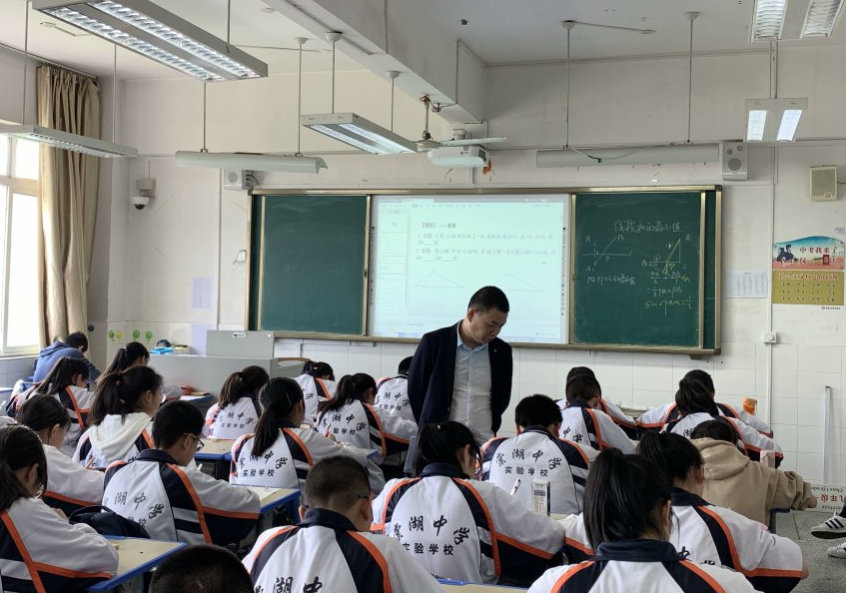

课后，大家就王老师的课，进行了广泛的交流。张益华说到，王老师关注考情与学情，课堂针对性很强；李慧老师补充到，从整个课堂可以看出学生的基础知识掌握非常到位，这样老师为学生“搭的桥”、“引的路”学生才可以只有通过。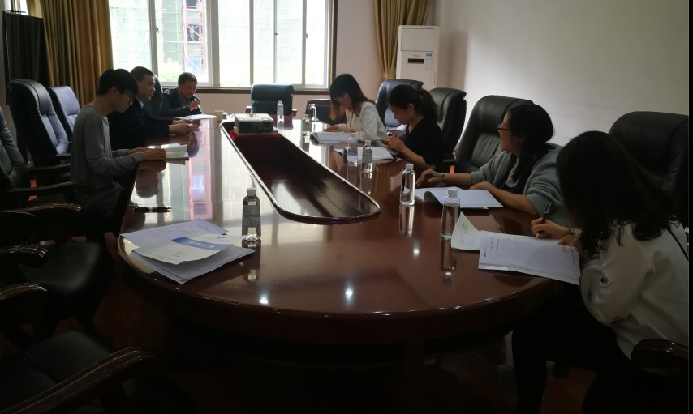

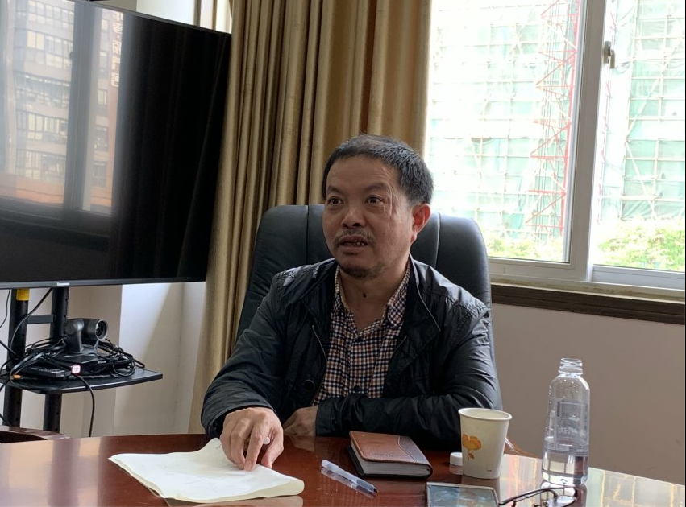导师李中军谈到，王老师的课堂高度的关注学生，可以看出学生的知识准备非常充分。本节课从思维角度来看，就是逆向思维的培养与训练，这属于高阶的思维，但从课堂效果来看，达成度是比较好的。可见，一堂好课，是离不开教师精心的准备。